Zařízení: Mateřská škola Lom
Učitelka: Hubková Tamara DiS

ELEKTROŽROUT
Naše první kroky k získání certifikátu „Ekoučitel roku 2017/2018“

Začalo to vycházkou do přírody. Jsme malé město a navzájem se hodně známe, ale s hrůzou v očích a těžkým srdcem jsme při vycházkách s dětmi nalézali hodně odhozených odpadů. Od papírů, přes plastové lahve až k vysloužilému elektru. Při vycházce ke krmelci jsme v lese narazili na odhozený starý a nefunkční magnetofon. Pro děti těžko pochopitelná věc, která rozpoutala lavinu otázek: „Co naše příroda, proč ji lidé ničí, co na to zvířátka, rostliny a stromy? Můžeme nějak pomoci také my?“ Následovala otázka zcela konkrétní: „Kam s pohozeným magnetofonem?“ Jejich aktivní zájem mě potěšil a povzbudil - „Co myslíte, děti, věděl by někdo z vás, kam patří vysloužilý elektroodpad?“ Vysvětlili jsme si, že každý odpad má své místo a při zpáteční cestě do mateřské školy ho vhodili do červeného kontejneru. „Proč do červeného kontejneru?“, ptaly se děti a mě napadlo, že tohle je málo, tohle nestačí. Je velmi chvályhodné, že děti nejsou lhostejné k prostředí, ve kterém žijí a ve kterém se pohybují, pomyslela jsem si. A bylo to! Právě tento dětský potenciál přirozené zvídavosti a nadšení dal první impuls ke zrodu myšlenky, která nás s dětmi přivedla k projektu „Recyklohraní“ a později k výzvě „Ekoučitel roku 2017/2018“. Tento projekt a konkrétně jeho úkol „Krok za krokem“, kde jsme poprvé vytvořením podrobného plánu města s označením červených kontejnerů na elektroodpad zacílili, byl jen dalším vyústěním původní myšlenky, že ve spolupráci nás všech - dětí, rodičů, pedagogů, zaměstnanců mateřské školy, Městského Úřadu, občanů našeho města a kohokoliv, kdo se rád přidá, je možné dělat svět hezčí a lepší. A že to moc nestojí a že se naše snahy zúročí, nebudeme-li lhostejní. Řekla jsem si, že důležité je vrátit se tam, kde to všechno začalo – k vyhozenému magnetofonu, a tak se mi za podpory mnohých podařilo zrealizovat projekt s environmentální tématikou zaměřenou na recyklaci elektroodpadů jménem „ELEKTROŽROUT“.
Hlavním cílem tohoto projektu bylo ukázat co nejširší veřejnosti, jak nakládat s vysloužilým elektroodpadem. Vytvořili jsme celkem tři sběrná místa - dvě v místních prodejnách - v potravinách u „Hejsků“ a v potravinách u „Medunů“, třetí místo bylo přímo v naší Mateřské škole Lom. „ELEKTROŽROUTI“ jsou velcí kartonoví „krabičáci“, které si děti samy vyrobily. Navštívili jsme místní sběrný dvůr, kde si děti krabice samy vybraly, v MŠ je natřely červenou barvou a polepily nápisem. Za pomoci kreativního úsilí, fantazie a nápaditosti dětí jsme vytvořily plakátky a letáčky s rýmovanými verši a originálními kresbami, jejichž cílem byla osvěta důležitosti a potřeby třídění elektroodpadu mezi lidmi. Obsahovaly také informace o sběrných místech s odkazem na náš projekt. Letáčky jsme při vycházce s dětmi vhazovali do domovních schránek, rozdávali je na řadě veřejných míst i náhodným kolemjdoucím. Plakáty byly vyvěšeny ve veřejných vývěskách a na webových i facebookových stránkách města Lomu. Do tohoto projektu se zapojili nejen rodiče, děti a občané, ale pomáhali i drobní podnikatelé, Městský úřad Lom i Městské technické služby města Lomu.
Projekt probíhal v měsíci únoru a protnul téměř všechny naše školní aktivity. Pracovali jsme na něm ve školce i venku, vzbudil aktivitu, nadšení i soudržnost v širokém okolí. V tomto období jsme průběžně při vycházkách s dětmi kontrovali naše „ELEKTROŽROUTY“ v prodejnách a při jejich naplnění se elektroodpad svážel do mateřské školy, kde bylo shromažďováno veškeré vysloužilé elektro. Červení „ELEKTROŽROUTI“ byli z prodejen odvezeni posledního února, kdy byl tento projekt ukončen. Drobného a vysloužilého elektra i elektronických hraček se nashromáždilo celkem neuvěřitelných 959 kg! Sebraný elektroodpad nám zvážil a potvrzení vydala „Rýdl – Lom“ - certifikovaná firma vah.
Zhodnocení tohoto projektu? Známé české přísloví nám říká: „Co se v mládí naučíš, ve stáří jako když najdeš“, platí to i v tomto případě. A nejen to. Nejvíce odpadů vzniká přirozeně ve velkých městech. Jak už jsem napsala, my jsme město malé. Ale všechny „velké věci“ vznikají z těch nejmenších. Je nesmírně důležité vést děti k vědomí, že svět, ve kterém žijí, by měl být nejen krásný, ale hlavně zdravý. Aby věděly, že dělat ho takovým,
není tak těžké. Proč? Protože jádro vztahu k přírodě předpokládá vracet jí, co nám velkoryse dává. A že stejně, jako ve všem, je potřeba začít u sebe. Nejlépe se děti učí příkladem. Učíme je čistit si zuby, uklízet si hračky, řešit problémy, pracovat, obstát v životě… Naučíme-li se správně třídit odpad, můžeme přírodě nejen významně pomáhat, ale obstát v ní i sami před sebou. Můžeme tak dělat náš svět hezčím a lepším. Pomalu, po krůčkách… můžeme směřovat k tomu, aby „malé“ bylo jednou „velké“.

Letáček

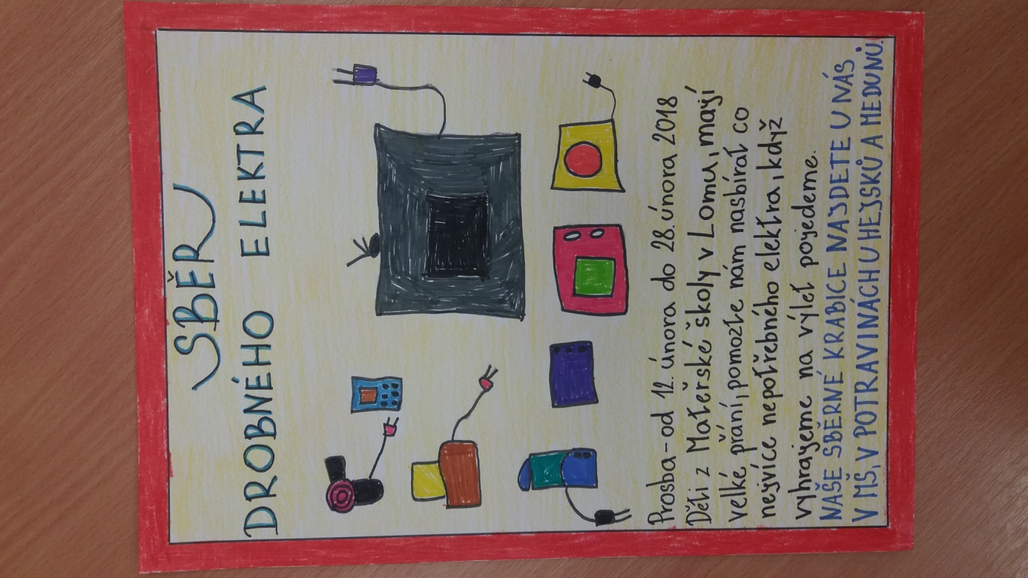

Plakáty

